1. **. 首页大盘指数模块3个标签组给的设计不是这种噢.**.

cid:image004.png@01CF0314.385927F0



**图片的背景色。我放在切图里面..如下：()**

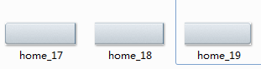s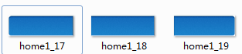

1. .**图片点击的按钮的按钮问题：点击一下出现一个背景色。背景颜色#000000; 透明度为40%;**

**范例：**



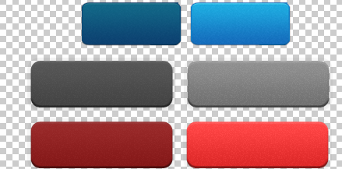

**3).** 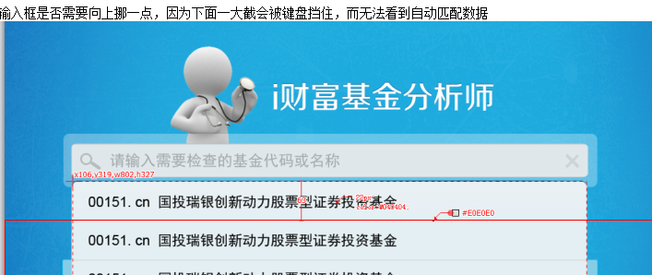

**我有从新标注出来；从新设置了。行高问题…..**

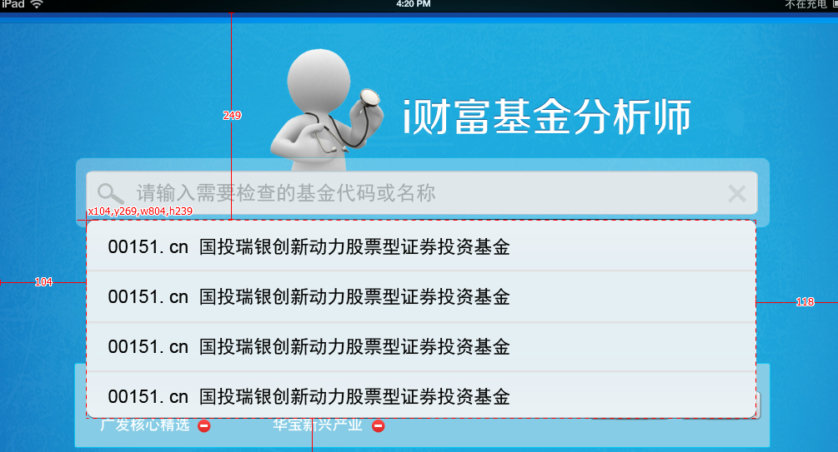

**4). 返回按钮背景图修改。。**

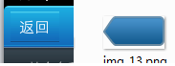

**5). 请按照设计修改...我有标注出来...点击按钮背景在02的文件夹里面的list.png**





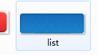

**6). 详情的头部..我从新标注了。从新排版一下哦。。。**

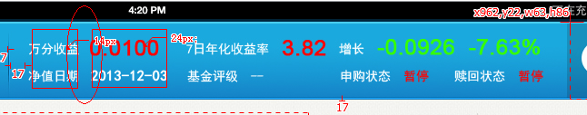

**附：标注文件夹里**

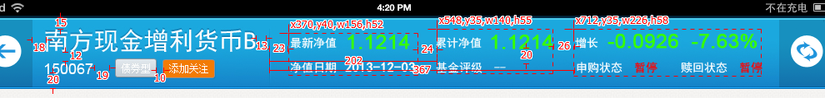

**7) . 当点击列表的时候出现一个背景色color：#000.透明度为10%**

